新 书 推 荐

中文书名：《我们的孩子：如何掌控未来》
英文书名：Our Children:MAKING THEM REALLY STRONG FOR THE FUTURE
德文书名：Unsere Kinder
作 者：Reimer Gronemeyer and Michaela Fink
出 版 社：Random House Germany
代理公司：ANA/ Susan Xia
页 数：240页
出版时间：2016年2月
代理地区：中国大陆、台湾
审读资料：电子稿
类 型：家教育儿

内容简介：

生活不仅仅是成功。

我们的孩子会成长为怎样的人？他们将来会怎样？他们能应付未来的挑战么？我们怎样才能保证，他们会领导更加公正和稳固的社会？

雷默·格隆迈耶和米凯拉·芬克描绘了未来的蓝图。人们发现了重建社区温情和交流的能力，结束了直升机育儿或信息社会的数字化残疾。我们改弦易辙，学会了注意身边的人和欣赏人类多样性的好处。

作者简介：

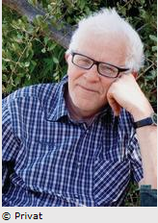
雷默·格隆迈耶（Reimer Gronemeyer）生于 1939年, 有神学和社会科学博士学位，在吉森的李比希大学担任社会学荣誉教授。他最近出版的作品主要集中在代际冲突、养老痴呆方面。他还参加了几个研究项目，涉及南部非洲的发展援助。他的网站是：

http://www.reimergronemeyer.de

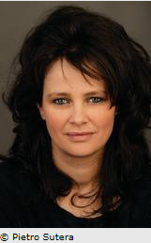
米凯拉·芬克博士（Dr. Michaela Fink）生于 1973年, 是社会学家和吉森李比希大学社会科学研究院的社会学家和研究员。她的工作重点包括南部非洲的儿童和孤儿、临终关怀和保守治疗的致命疾病护理建制化。2015年以后，芬克担任国际合作社的自由咨询顾问。

谢谢您的阅读！
请将反馈信息发至：夏蕊（Susan Xia）
安德鲁·纳伯格联合国际有限公司北京代表处
北京市海淀区中关村大街甲59号中国人民大学文化大厦1705室
邮编：100872
电话：010-82504406
传真：010-82504200
Email：susan@nurnberg.com.cn
网址：http://www.nurnberg.com.cn
微博：http://weibo.com/nurnberg
豆瓣小站：http://site.douban.com/110577/

